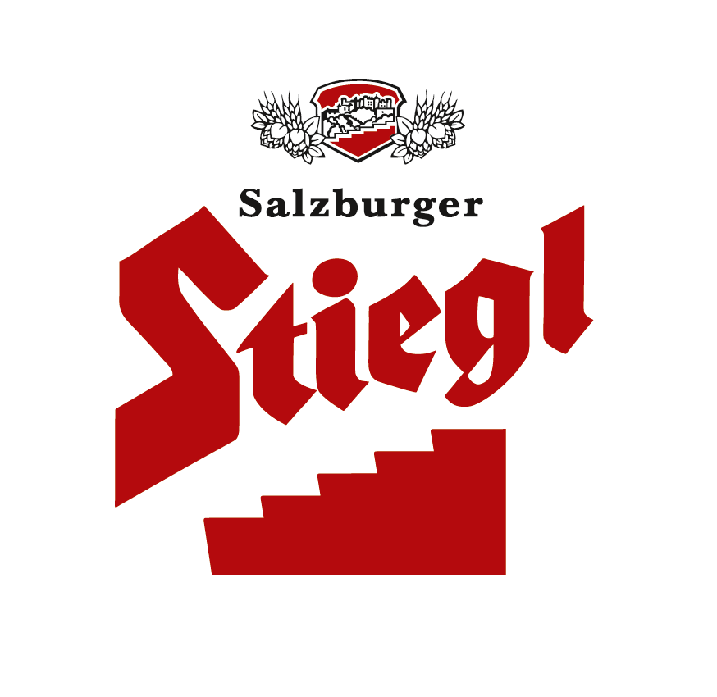
Presseinformation!

➲ Stiegl-Hausbier mit BIO-Hopfen aus dem Mühlviertel
➲ „Mühlviertler Hopfencuvée“ ist Stiegl-Hausbier von 19. Juli bis 12. September
➲ Erhältlich in Gastronomie und im neuen Stiegl-Onlineshop www.braushop.at
➲ Bio-Bier aus heimischen Rohstoffen

Wie frische Limonen:
Mühlviertler Hopfencuvée von Stiegl

„Leichter, schlanker Charakter, strahlend hellgelb, unverwechselbarer, feinherber Geschmack mit einem ausgeprägten Hopfenbukett vom Mühlviertler Aromahopfen, das an frische Limonen erinnert“, so beschreibt Stiegl-Braumeister Christian Pöpperl das neue Stiegl-Hausbier. Jeden Monat bietet Stiegl, Österreichs größte und führende Privatbrauerei, eine besondere Bio-Bierspezialität an, die nur für kurze Zeit erhältlich ist. Der Sommer steht jetzt ganz im Zeichen des „Mühlviertler Hopfencuvée“.
Die Pils-Spezialität wurde aus feinstem Pilsner Malz und einer erlesenen Hopfenmischung eingebraut. Der Hopfen stammt zu 100 Prozent aus dem Mühlviertel, denn „Regionalität“ und „Natürlichkeit“ werden in der Stieglbrauerei zu Salzburg groß geschrieben. Bierkenner werden das „Mühlviertler Hopfencuvée“ nicht nur wegen des einzigartigen Aromas lieben, sondern auch als kulinarischen Begleiter zu schätzen wissen: Das Bier passt hervorragend zu frischen Salaten, Pasteten, Aufstrichen, Meeresfrüchten, gegrilltem Fisch und Geflügel. „Frisch- oder Schafskäse schmeckt mit unserem Hausbier ,Mühlviertler Hopfencuvée’ noch einmal so gut“, schwärmt Stiegl-Braumeister Christian Pöpperl. „Auch kann es als Aperitif serviert werden.“

Im Stiegl-Onlineshop "www.braushop.at" und in der Gastronomie erhältlich
Von 19. Juli bis 12. September ist das Stiegl-Hausbier „Mühlviertler Hopfencuvée“ in ausgewählten Gastronomiebetrieben sowie im Stiegl-Braushop, in den Stiegl-Getränkeshops (Salzburg und Wien) und im exklusiven Lebensmittelhandel bei Meinl am Graben (Wien) sowie seit kurzem auch im Stiegl-Onlineshop (www.braushop.at) in der 0,75-Liter-Einwegflasche in limitierter Edition erhältlich.

Stiegl setzt auf österreichische Rohstoffe
Bereits im 13. Jahrhundert wurde im Mühlviertel der Hopfenanbau urkundlich erwähnt, der mit Beginn des 2. Weltkriegs fast vollständig zum Erliegen kam. 1951 wurde die Hopfenbaugenossenschaft gegründet, um den Mühlviertler Hopfenanbau wieder in organisierte Bahnen zu lenken. Der Vereinigung gehören heute 49 Mitgliedsbetriebe, davon 44 Aktive (36 im Mühl- und 8 im Waldviertel) aus insgesamt 15 Gemeinden an. Diese produzieren auf einer Fläche von 133 ha rund 205 Tonnen Hopfen pro Jahr. Von dem aromatischen Gewächs werden von Stiegl rund 60 Tonnen pro Jahr benötigt. Um ausschließlich mit österreichischen Hopfen brauen zu können, hat Stiegl bereits im Jahr 2007 mit der Unterzeichnung eines langfristigen Abnahmevertrags die Weichen für eine künftig gesicherte Hopfenbelieferung aus dem begehrten Anbaugebiet sichergestellt. Der Hopfen – die Seele des Bieres – wird auch gerne als „Grünes Gold des Brauers“ bezeichnet und verleiht dem Bier sein ausgeprägtes Aroma und die typische Bittere. Welche Hopfensorte in welchen Mengen dem Sud beigemengt werden, ist nicht nur vom Biertyp abhängig, sonder auch ein gut gehütetes Geheimnis der Braumeister. Ein Pils hat im Vergleich zu einem Märzen rund ein Drittel mehr Hopfenanteil. Der Hopfen ist nicht nur für den besonderen Geschmack des Bieres verantwortlich, sondern wirkt auch konservierend und sorgt für einen schönen, feinen Schaum.

Biergattung: Pils
Stammwürze: 11,4°
Alkoholgehalt: 4,7 % Vol.
Zutaten: Wasser, BIO-Gerstenmalz, BIO-Hopfen;
(Alle Zutaten aus kontrolliert biologischem Anbau)
Bierpflege: Das „Mühlviertler Hopfencuvée“ wird ganz traditionell im Stiegl-Becher serviert. Die ideale Trinktemperatur liegt zwischen 6 und 8 Grad.

2012-07-17

Rückfragen richten Sie bitte an:

Stiegl-Pressestelle, Mag. Alexandra Picker, c/o Hebenstreit & Picker PR GmbH
Tel. 0662-841187-0, office@hebenstreit-picker.at

